**쌍용교육센터 관리 시스템**

**프로젝트 최종 요약 | Project Overview**

정다음 조인제 김형년 김예진 김두현

**프로젝트 개요**

주제 | 쌍용교육센터 관리시스템 데이터베이스 제작

목적 | 교육센터 관리시스템 내 저장된 데이터 최적화, 데이터베이스 자체 기능 구현 및 최적화

개발 기간 | 2025년 1월 31일 ~ 2025년 2월 7일

개발 환경 | Windows10/Windows11, Oracle Database 11g, SQL Developer eXERD, Draw.io, Google Drive사용 기술

사용 기술 | ANSI-SQL, PL/SQL

**기능 요약**

관리자 | 기초 정보 관리 기능, 교사 계정 관리, 개설 과정 관리, 개설 과목 관리, 교육생 관리, 시험 관리 및 성적 조회, 출결 관리 및 출결 조회, 과목별 교재 관리, **관리자 강사 평가 기능,수료생 대상 사후관리 기능(평균 연봉, 평균 취업 소요 기간,취업지역, 취업처 조회)**

교사 | 강의 스케줄 조회, 배점 입출력, 성적 입출력, 출결 조회, **자료 관리 및 자료 조회**

교육생 | 성적 조회, 출결 관리 및 출결 조회, **강의실 예약 기능**

**협업 방식**

• 초기 회의시에 교육센터 관리 시스템 요구사항에 대한 이해를 위해 팀원들 각자 순서도를 직접 그려와 디스코드(Discord)와 다이어그램(Draw.io) 공유를 통하여 토의를 하는 과정에서 팀 프로젝트에 대한 방향과 이해도를 함께 구축

• 개인에게 특정 기능을 전면 위임하지 않고, 다른 계정(관리자/교사/교육생)간 공유되는 기능 및 유사 기능을 두 명 이상이 담당함으로써 문제 발생 시 함께 고민하고 수정할 수 있는 팀 작업 구조 구축

• 구글 드라이브(Google Drive)와 다이어그램(Draw.io) 그리고 카카오톡으로 sql파일 공유를 통해 담당 파트 동시 작업, 작업 완료 후 디스코드(Discord)를 통한 회의 및 화면 공유를 통하여 코드 공동 점검 및 리뷰 → 오류 발견 시 해결법 공동 탐색

**데이터 구조**

테이블 | 24개 테이블 104개 컬럼

테스트 데이터 | 관리자 데이터 5개, 교사 데이터 10개, 교육생(수강생+수료생) 데이터 약 500개, 과목 데이터 50개, 과정 데이터(진행 중 + 진행 완료 및 예정) 50개 등 약 15만 개

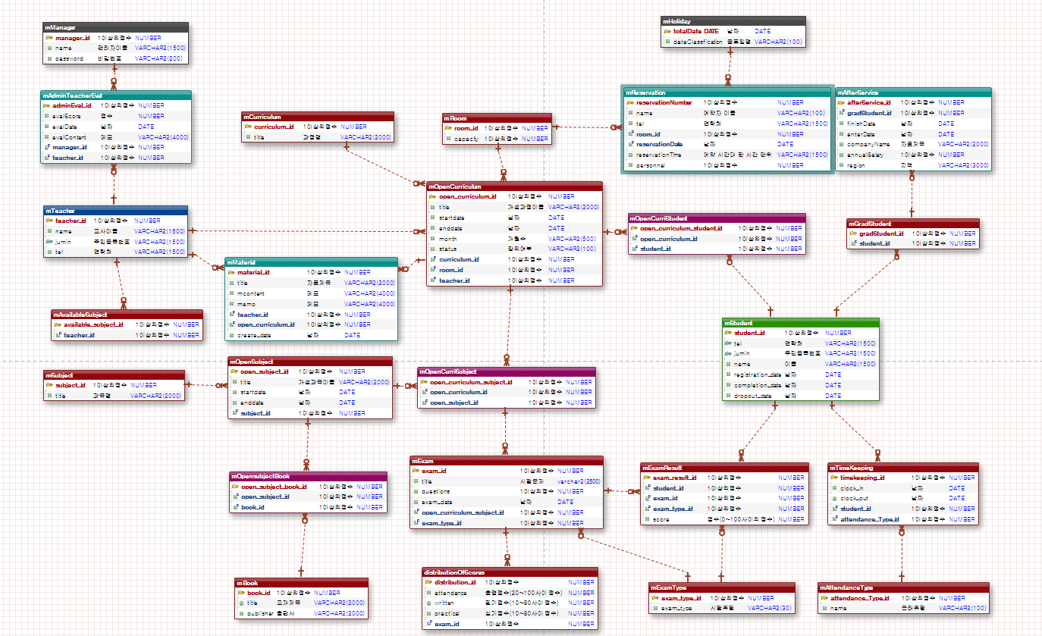

[논리 ERD]

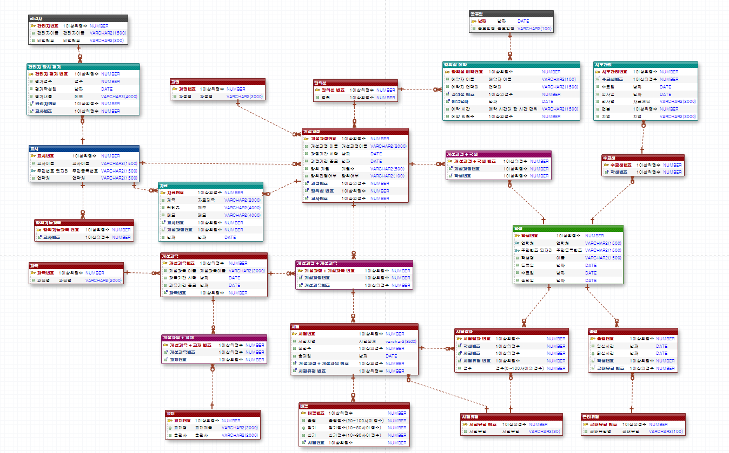

[논리 ERD]

**구현 예시**

쿼리문 | 교육생 정보 등록 및 관리(관리자)

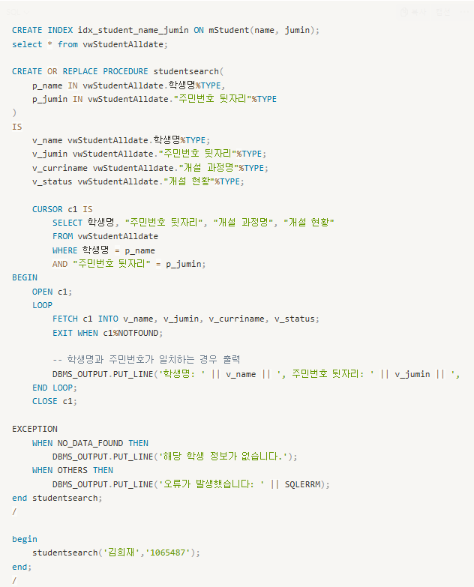

쿼리문 | 강의실 예약(교육생) - 추가기능

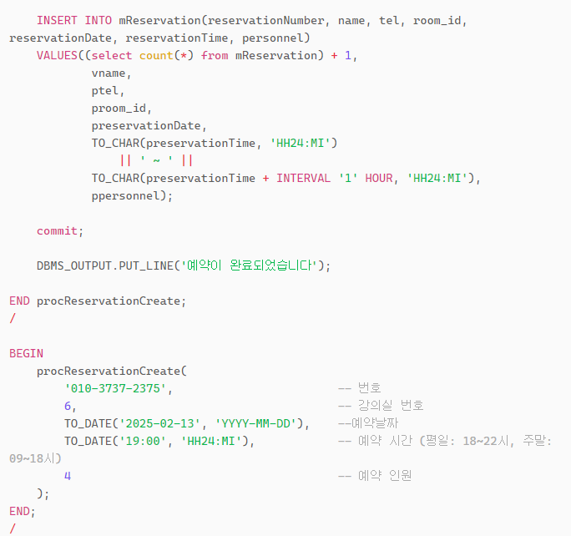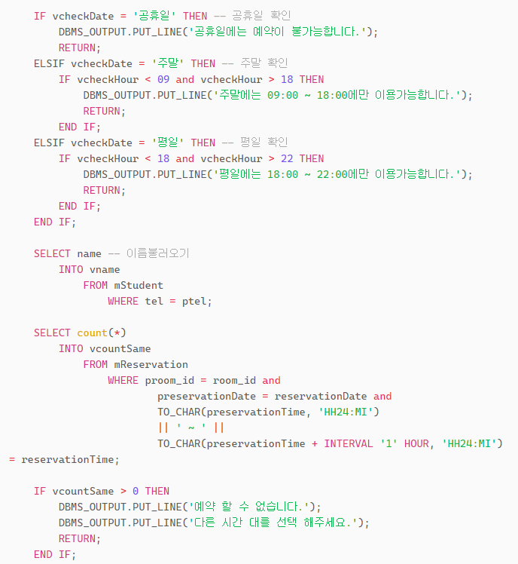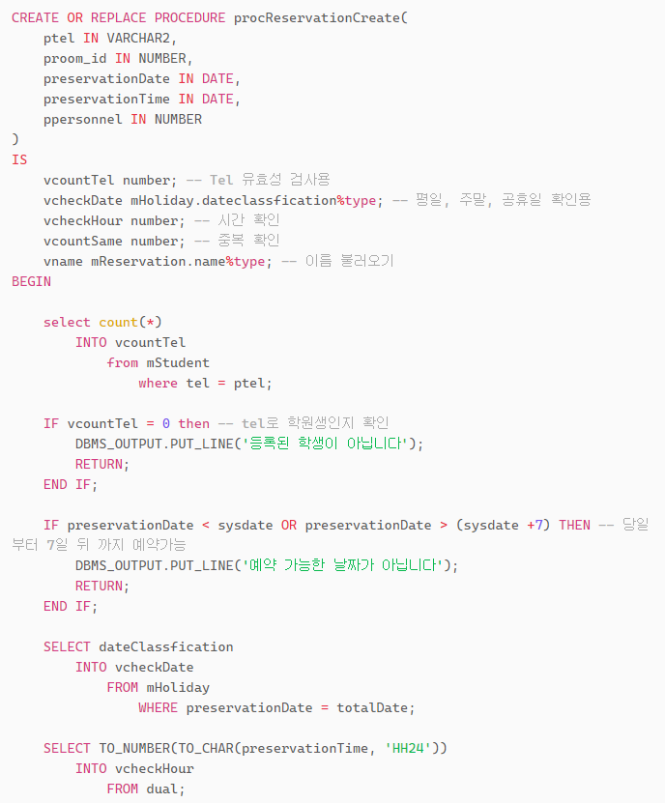

**제작 후기(수정)**

• 처음에는 수업으로만 들었던 데이터베이스에 대한 이론적인 이해만 가지고 시작을 해서 요구사항에 대한 이해와 데이터베이스를 어떻게 구성해야되는지에 대한 방안이 쉽게 떠오르지 않았지만 팀원들과 초기 회의 때 각자 생각하는 순서도를 그려서 토의를 하는 과정에서 요구사항에 대한 이해와 흐름을 알 수 있게 되어서 좋았던 것 같습니다. 다만 초기에 ERD를 설계하고 정규화하는 과정에 시간을 좀 더 투자했었다면 프로젝트 초반에 방향을 잡는게 조금 더 수월했을 것 같았습니다. 프로젝트 후반에 PL/SQL 작성 시에는 난이도가 있어서 수업자료와 검색도 활용해서 작업을 했는데 스스로 생각하고 고민하는 과정이 어려웠지만 흥미가 느껴졌던게 신기했던 부분이였고 다음 프로젝트때는 좀 더 스스로 고민하고 주도적으로 문제 해결을 해보고 싶다는 생각이 들었습니다.

• 이번 DB 프로젝트에서 가장 어려웠던 점은 요구분석서를 해석하고 정리한 뒤 구현하는 과정이었습니다.그러나 팀원들과 함께 많은 시간을 할애하여 요구 분석서를 정리하고 서로의 이해를 맞추는 과정에서 각자의 생각을 하나로 모아 최종적으로는 혼자서는 이루지 못할 좋은 ERD를 만들어낼 수 있었습니다. 짧은 1주일 프로젝트였지만 평일과 주말, 밤낮을 가리지 않고 열심히 작업해준 팀원들과 서로 의지하며 개발에 몰두할 수 있었던 즐거운 시간이었습니다. 시간이 부족해 아쉬웠지만, 시간이 더 있었다면 다양한 추가 기능을 넣어보며 더 깊은 업무 이해를 바탕으로 ERD를 작성하여 성능 좋은 DB를 함께 구축하는 데 도전해보고 싶었습니다.

• 이번 프로젝트를 통해 오라클의 기초를 익히고, 팀원들과 협력하며 개발을 진행하는 경험을 쌓을 수 있었습니다. 처음에는 순서도 작성부터 어려움을 느꼈지만, 실습을 통해 점차 개념이 잡혔고, 직접 데이터베이스를 설계하며 실무 감각도 익힐 수 있었습니다.특히, 팀원들이 열정적으로 참여하며 서로 도와준 덕분에 개발 과정이 즐거웠습니다. 어려운 부분도 함께 해결하며 협업의 중요성을 깨달을 수 있었습니다.아쉬운 점은 짧은 프로젝트 기간 때문에 오라클의 심화 기능을 충분히 다루지 못한 것입니다. 앞으로는 오라클을 더 깊이 공부하고, 개발 프로세스를 체계적으로 계획하여 프로젝트를 더욱 효율적으로 진행하고 싶습니다.

• 프로젝트 전에는 막연히 배운 것을 어디에 사용 할 수 있겠지? 내가 잘 할 수 있을까?라고만 생각을 했었습니다. 처음하는 부분이 있다보니 긴장도 되었고 막막함도 느꼈었습니다.하지만 직접 프로젝트를 진행하면서 오히려 막힌 부분을 풀어가는 것에 성취감을 느꼈고 팀원들과 프로젝트를 진행하는 것에서 즐거움을 느꼈습니다. 특히 DB를 구축하는 것에서는 팀원들과의 소통이 더 중요하다는 것도 느꼈습니다.

기간이 짧은 것에 아쉬움이 느껴졌지만 그 짧은 기간 중에도 이번 프로젝트로 조금 더 발전한 것을 느꼈고 이 때문에 두려움과 막막함이 아닌 다음 프로젝트에대한 기대감만 남게 된 것 같습니다.

• 이번 SQL 프로젝트에서는 데이터베이스 설계부터 구현까지 전 과정을 직접 수행하며 팀원들과의 협업이 중요한 경험이었다. 순서도 작성, ERD 설계, DDL 및 DML 구현, 프로시저와 뷰 작성 등 처음 접하는 과정들이 많아 쉽지 않았고, 팀원들과 의견을 나누며 논리적 오류를 해결하는 데 많은 시간이 소요되었다.

특히, 중도 탈락한 교육생들의 성적 처리를 위한 프로시저와 성적 배점을 반영한 점수를 출력하는 뷰 설계에서 팀원들과 함께 문제를 해결하는 과정이 기억에 남는다. 데이터의 흐름과 무결성을 유지하는 방법에 대해 깊이 고민하며, 여러 번의 수정과 피드백을 통해 서브쿼리, JOIN, EXISTS, CASE 문 등을 활용한 조건 처리의 중요성을 실감했다. 팀원들의 다양한 시각과 아이디어 덕분에 문제 해결이 더 효율적으로 이루어졌고, 성능 최적화와 비즈니스 로직을 반영한 데이터베이스 구축이 단순한 SQL 작성이 아닌 효율적인 운영을 고민해야 한다는 점을 배울 수 있었다.

처음이라 어려운 점도 많았지만, 직접 부딪히며 쌓은 경험이 가장 큰 배움이 되었다. 각자 맡은 역할을 충실히 수행하면서도, 서로의 의견을 존중하고 협력하며 최선의 해결책을 찾는 과정에서 SQL의 논리적 설계와 실무 적용 능력을 한층 더 깊이 익힐 수 있었다.